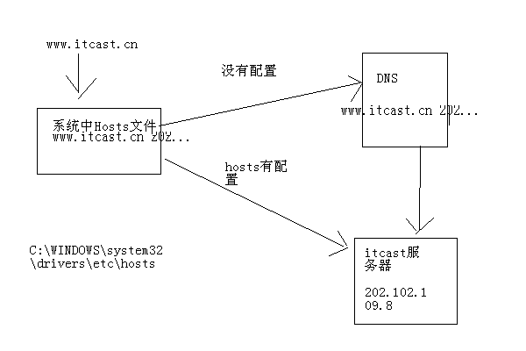

在浏览器输入www.itcast.con或是localhost或是等的时候，浏览器的第一反应是去读取本地系统中的Hosts文件，查看这个路径名称对应的ip地址。如果本地配置了相关路径，就跳转到对应的ip上，没有的话，就去DNS服务器上，去寻找相应的网络应用。

<Context>元素
<Host>元素
news
bbs
bbs
news
Examples
应用
docs
Itheimaapps
存放所有应用的目录
webapps
localhost
Itcastapps
存放所有应用的目录
www.itheima.com
www.itcast.cn
Tomcat

